渝北人社发〔2022〕41号

重庆市渝北区人力资源和社会保障局

关于开展2022年渝北区博士后资助项目

申报工作的通知

渝北区各有关单位，各博士后科研流动站、工作站设站单位：

为大力实施科教兴区和人才强区行动计划，吸引更多优秀青年科技创新人才投身渝北高质量发展，持续打造“近悦远来”人才生态，根据《进一步加快博士后事业创新发展若干措施》（渝人社发〔2020〕70号）和《关于印发<渝北区科技人才“四站”奖补办法>》的通知（渝北科协发〔2021〕1号）要求，我区部分博士后资助政策实行1:1配套资助，现就开展2022年渝北区博士后资助项目申报工作有关事项通知如下：

一、资助项目、申报条件及材料

（一）日常资助

对渝北区进站从事博士后研究人员给予日常生活和日常公用的专项资助。

1.申报条件：对渝北区进站从事博士后研究人员给予日常资助，以当年市人力社保局核准的博士后日常资助名单文件为准。（1）国家级科研流动站独立招收的博士后人员，由流动站申报；国家级、市级博士后工作站和市内外博士后流动站联合招收的博士后，由工作站申报；（2）已获得国家日常资助、入选中国博士后基金会博士后“国际交流计划”中的派出和引进计划、国家“博新计划”、香江学者计划、中德博士后交流项目、澳门青年学者计划等国家项目和重庆市“博新计划”、国际培养交流计划派出人员不重复享受该项资助；（3）每名博士后人员每站只享受1次该项资助。

2.资助标准：16万元/人·2年，生活费用占80%，主要用于工资、奖金和生活补助等；日常公用经费占20%，可用于博士后研究人员参加社保费用和参与学术交流活动等，分两年发放，每年8万元/人。每年资助额度按当年进站人数一定比例确定。

（二）工作站招收全职博士后补助

为鼓励渝北区博士后工作站招收全职博士后，对工作站招收全职博士后给予一定培养补助。

1．资助标准：5万元/人。

2．申报条件：（1）在渝北区全脱产从事博士后研究工作的全日制博士，以当年市人力社保局核准的工作站招收全职博士后资助名单文件为准；（2）渝北区博士后工作站招收的全职博士后，进站前身份为定向委培、在职人员、现役军人、转业及复员军人不在申请范围；（3）每名博士后只享受1次该项资助；（4）国家级、市级工作站与市外流动站联合招收的博士后人员，由工作站申报。

（三）新设立国家级博士后科研工作站资助

对渝北区2022年1月1日后新设立并完成当年招收任务的国家级博士后科研工作站给予一次性资助，主要用于补贴申报单位为开展博士后科研工作而购置的设备、仪器设施和软件资料等支出。

1．资助标准：20万元/个。

2．申报条件：（1）人力资源和社会保障部、全国博士后管理委员会批准设立的国家级博士后科研工作站，全国博管办授予独立招收资格的工作站；（2）博士后科研工作站更名而非新设立的不再资助。

二、申报程序

（一）申报流程。自2022年开始博士后资助申报改为线上申报，无需报送纸质申请材料。由工作站博士后工作管理人员登录“渝北人才”微信公众号进行申报，其中日常资助及招收全职博士后资助按照“工作站入站注册——工作站初审——流动站复审——区人力社保局审核——公示及发放”程序进行；新设立国家级博士后科研工作站资助按照“工作站注册并申请——区人力社保局审核——公示及发放”的程序进行，具体操作流程详见附件：渝北区博士后相关资助申请操作指南。

（二）申报时间。2022年申报时间分两批次进行，请各单位按照时间要求及时办理。第一次申报时间为2022年5月23日－6月23日，针对2021年第三、第四季度漏报人员和2022年第一季度人员进行申报，逾期不再受理2021年漏报人员。第二次申报时间为2022年10月1日－10月31日，对2022年第二、第三季度人员进行申报。2022年9月后人员在次年第一批次进行申报。

（三）申报条件。根据《关于进一步完善博士后科研工作站管理服务工作的通知》（渝人社办〔2022〕22号）和《关于印发<渝北区科技人才“四站”奖补办法>》的通知（渝北科协发〔2021〕1号）精神，博士后科研工作站开展资助项目申报工作应同时符合以下条件（申报时需线上提交相关资料）：

1.申报单位应在渝北区行政管理区域（不含两江新区直管区）登记注册；

2.纳税地或参保地为渝北区的各类企事业单位、科研机构、园区等。

三、其他事项

因本年度首次启用在线申报系统，2021年已获日常资助博士后人员发放第二年资助需通过在线申报完善个人信息并提起第二年资助申请，审核通过后正常发放。

四、有关要求

（一）各设站单位要充分认识博士后工作在人才队伍建设中的重要作用，认真核查申请材料，保证材料真实、准确。若发现弄虚作假，一经查证，将取消申请人申报和获选资格，并对相关责任单位将暂停申报资格一年。

（二）市级博士后工作站与市外流动站招收的博士后人员需满足在站成果归属渝北方可享受渝北区各项资助。

（三）其他未尽事宜按照相关文件规定执行。

联系人：田洁 联系电话：023-67821533

附件：渝北区博士后相关资助申请操作指南

重庆市渝北区人力资源和社会保障局

2022年5月19日

（此件公开发布）

附件：

渝北区博士后相关资助

申请操作指南

### 一、申报系统入口

（一）微信客户端搜索公众号：**渝北人才**

（二）在公众号菜单（人才申报）点击：博士后资助申报

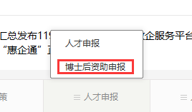

### 二、工作站入站注册

（一）首次进入系统且还未在系统注册登记的工作站，点击“注册”按钮注册，如下图：

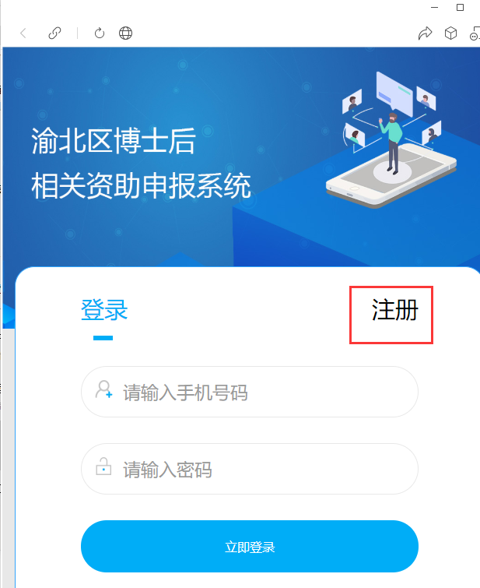

（二）进入注册登记页面，如下图：

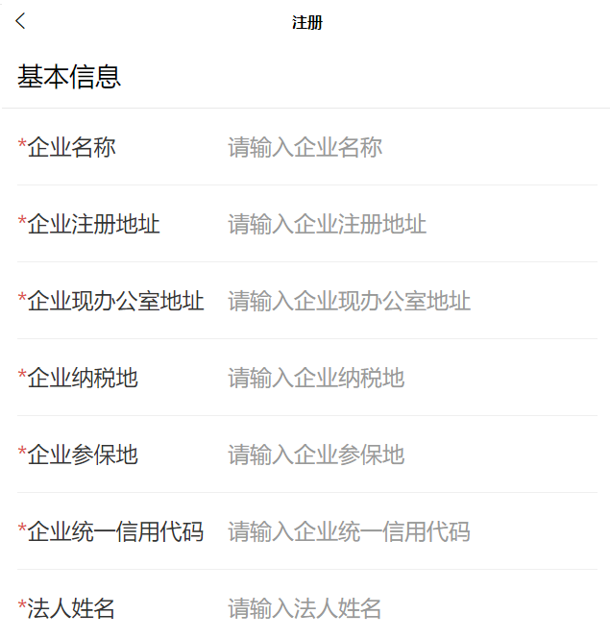

请依照系统填报要求如实填写相关数据，上传单位印章（PNG）格式

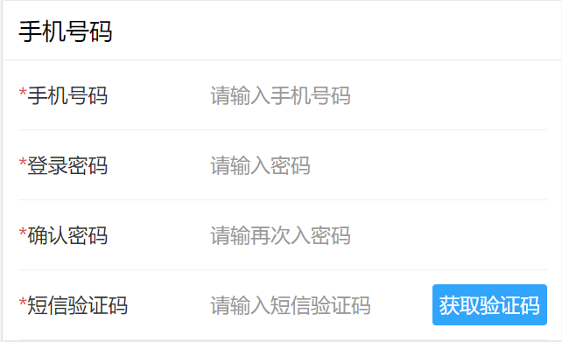

（三）填写正确手机号码、登陆密码、手机短信验证码，提交系统审批

### 三、登陆

待系统审核成功后，工作站即可登录系统进行相关资助申报操作，如下图：

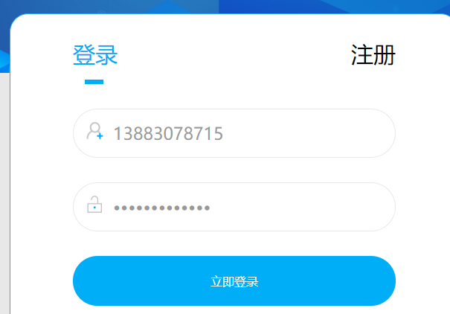

### 四、申报

登陆成功后，工作站可以在工作台进行“博士后日常资助申请”、“全职博士后资助申请”、“新设立国家级博士后科研工作站资助申请”操作，如下图：

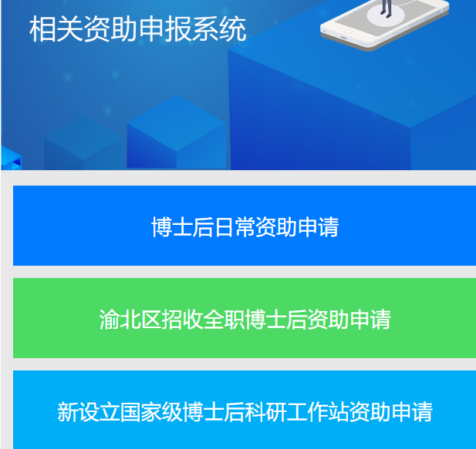

### 五、博士后日常资助申请

进入系统填写相关信息，如下图：

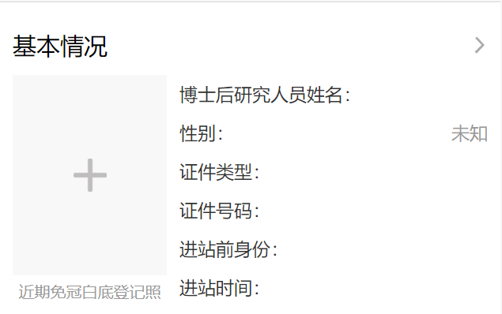

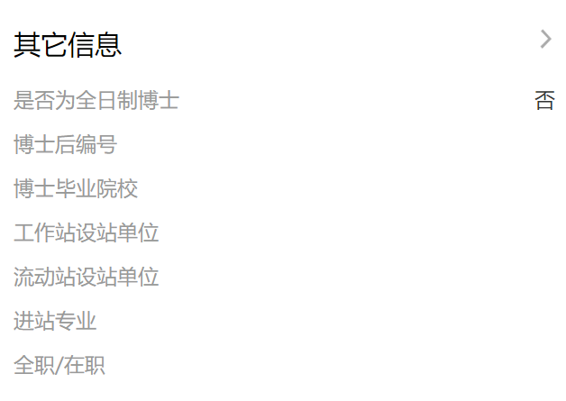

注：在此项内需要工作站自行选择对应流动站站点，如下图：

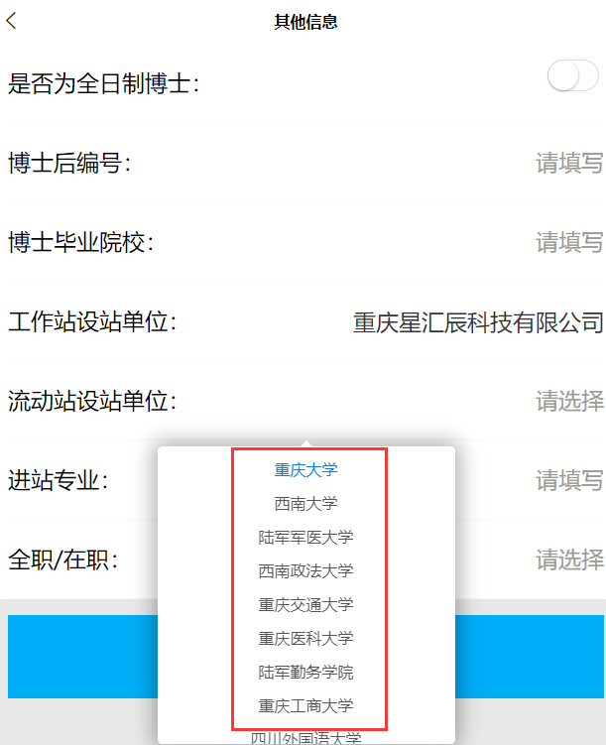

待所有数据填报完成后，即进入系统审批环节

### 六、全职博士后资助申请

进入系统填写相关信息，如下图：

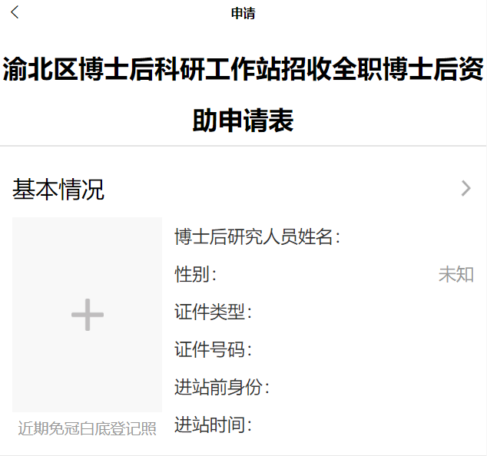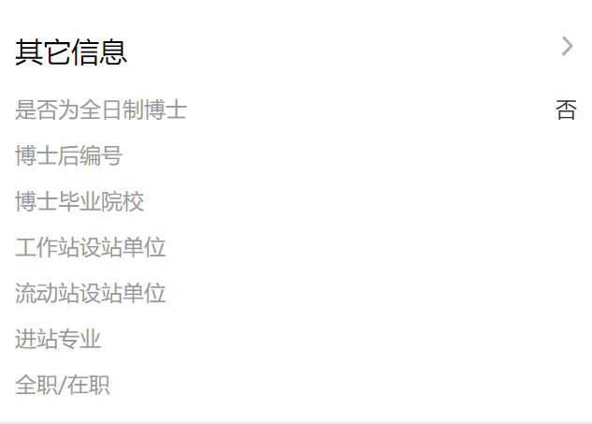

注：在此项内需要工作站自行选择对应流动站站点，如下图：

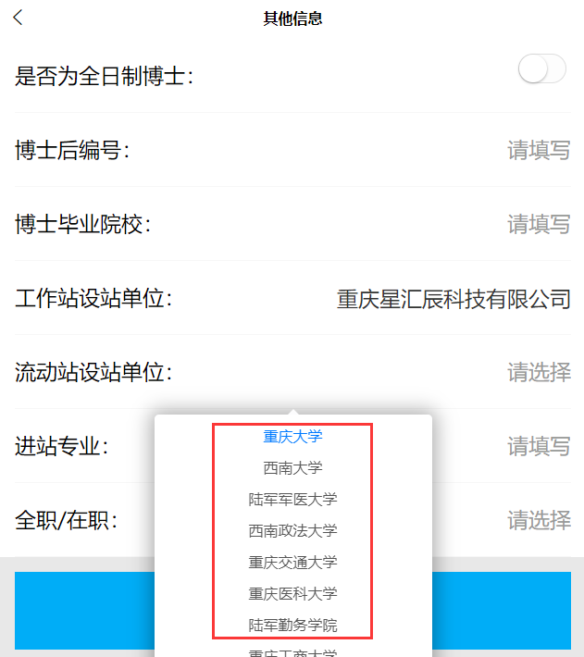

待所有数据填报完成后，即进入系统审批环节

注：在选择流动站时，若当前选项无对应流动站，请与渝北区博管办联系添加，67821533

### 七、个人中心

（一）在个人中心工作站查看“我的申请”、“修改密码”操作，如下图：

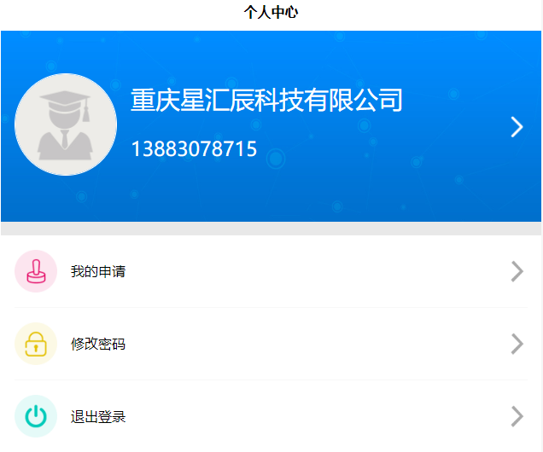

（二）在我的申请界面工作站可以查看到对应的所有申请，如下图：

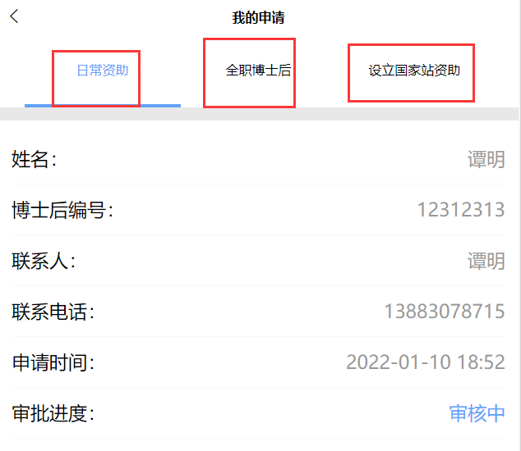



（三）待审核完成后，此处点击“申请第二年资助”，提交相应资料即可

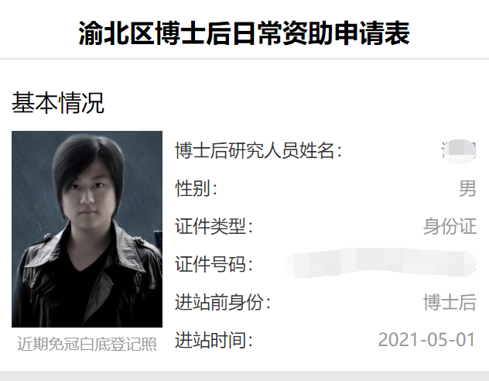

（四）点击对应人员申请信息，可以查看申请数据详情

### 八、忘记密码

若忘记登陆密码，用户可通过系统登陆页面点击“忘记密码”来重置登陆密码。如下图：

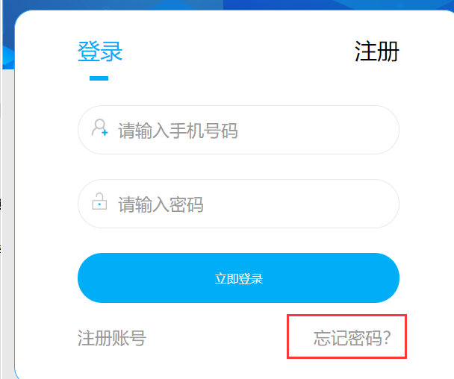

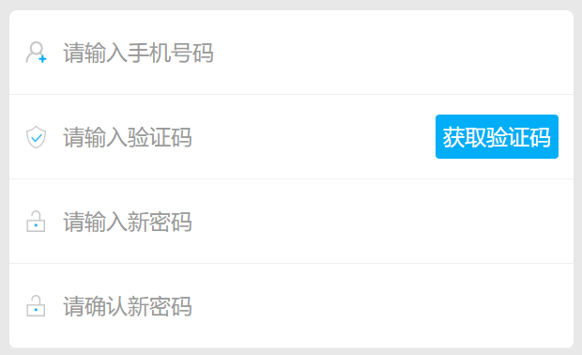

### 九、系统帮助

各用户在使用系统过程中若遇到任何问题，可以电话联系技术支持小组，联系方式如下：

联 系 人：谭明

手 机 号：13883078715（微信同号）

联系电话：02367020217

咨询Q Q：37127823

重庆市渝北区人力资源和社会保障局办公室 2022年5月19日印发